* Tugas 1:

1. Buat prosedur kerja (*business process*) menggunakan BPMN!

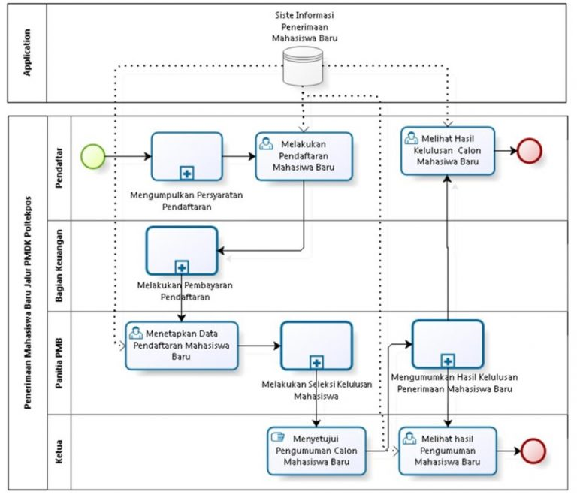

1. Buat analisis dokumen lengkap dengan deskripsi dokumen!

Nama dokumen : Data Penerimaan Mahasiswa Baru

Fungsi : Mengetahui calon mahasiswa yang mendaftar

Sumber : Pendaftar

Distribusi : dari pendaftar ke staff universitas

Rangkap : 1

Bentuk : dokumen

1. Buat *business rule*-nya!

Facts

Pelayanan yang baik dan ramah

Constraints

Setiap hari Jumat, sabtu dan minggu hanya buka setengah hari sampai pukul 11.00

Action Anable

Untuk pendaftar bias langsung mendaftar tanpa harus mengantri, sehingga registrasi lebih cepat

Inferences

Jika pendaftar tidak memenuhi persyaratan maka tidak dapat melakukan seleksi.

Computation

Biaya akan di tanggung pendaftar

1. Buat *user requirement*-nya!

Bukti pendaftaran

Bukti pembayaran

Bukti persyaratan yang disetujui